Karta pracy nr. 1 do katechezy 3 (02.04.20r.)
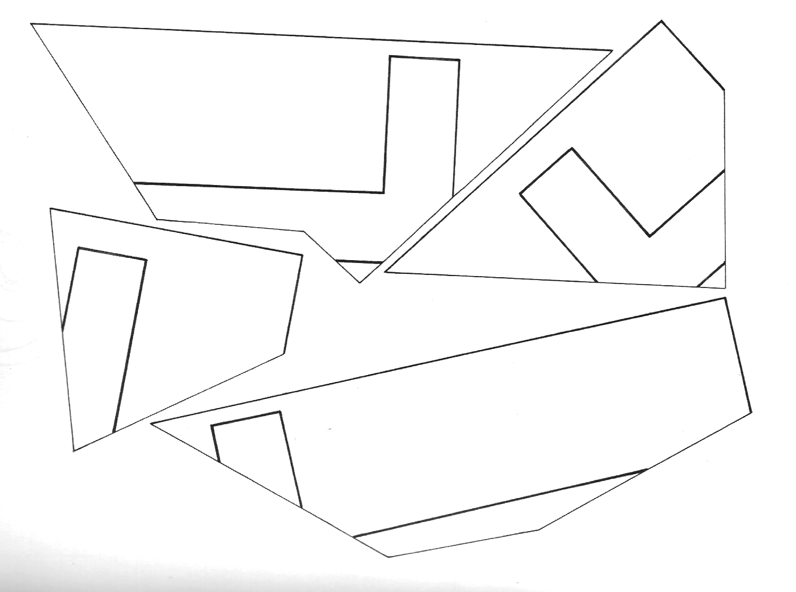
- Wytnij krzyż (4 części puzzli) i naklej na fioletową kartkę.

